中国铁矿石价格指数（CIOPI）

中国钢铁工业协会 2014年12月4日印发

一、进口铁矿石价格（OPI）

12月4日，**直接进口**铁矿石62%品位干基粉矿到岸价格为70.06美元/吨，环比每吨上升0.77美元，升幅为1.11%；当月平均价格为69.51美元/吨。

12月4日，**现货贸易**进口铁矿石62%品位干基粉矿人民币含税价格为541.34元/吨，环比每吨上升6.04元，升幅为1.13%，当月平均价格为536.63元/吨。

12月4日，**直接进口**铁矿石58%品位干基粉矿到岸价格为61.63元/吨，环比每吨上升0.20美元，升幅为0.33%；当月平均价格为61.41美元/吨。

12月4日，**现货贸易**进口铁矿石 58%品位干基粉矿人民币含税价格为472.70元/吨，环比每吨上升6.41元，升幅为1.37%，当月平均价格为467.34元/吨。

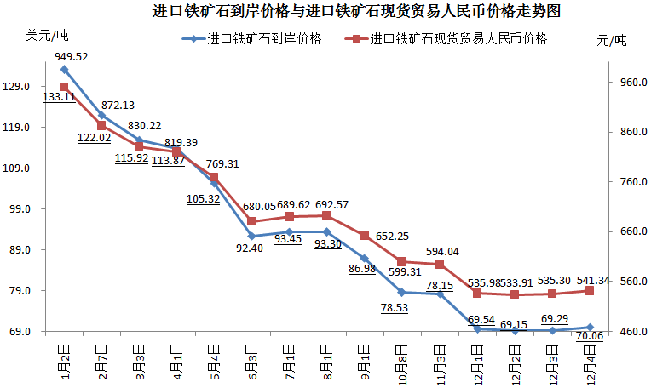

二、国产铁矿石价格

12月4日，国产铁矿石62%品位干基铁精矿含税价格为649.36元/吨，环比持平。比进口铁矿石高108.02元/吨，升高幅度为19.95%；当月平均价格为649.36元/吨，比进口铁矿石高112.73元/吨，升高幅度为21.01%。

12月4日，国产铁矿石65%品位干基铁精矿含税价格为717.80元/吨，环比持平，当月平均价格为717.80元/吨。

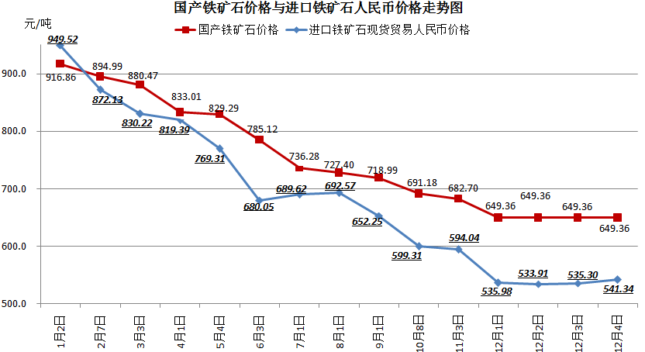

三、中国铁矿石价格指数（CIOPI）

12月4日，中国铁矿石价格指数（CIOPI）257.20点，环比上升1.96点，升幅为0.77%。其中：国产铁矿石价格指数为252.36点，环比持平；进口铁矿石价格指数为259.39点，环比上升2.85点，升幅为1.11%。

